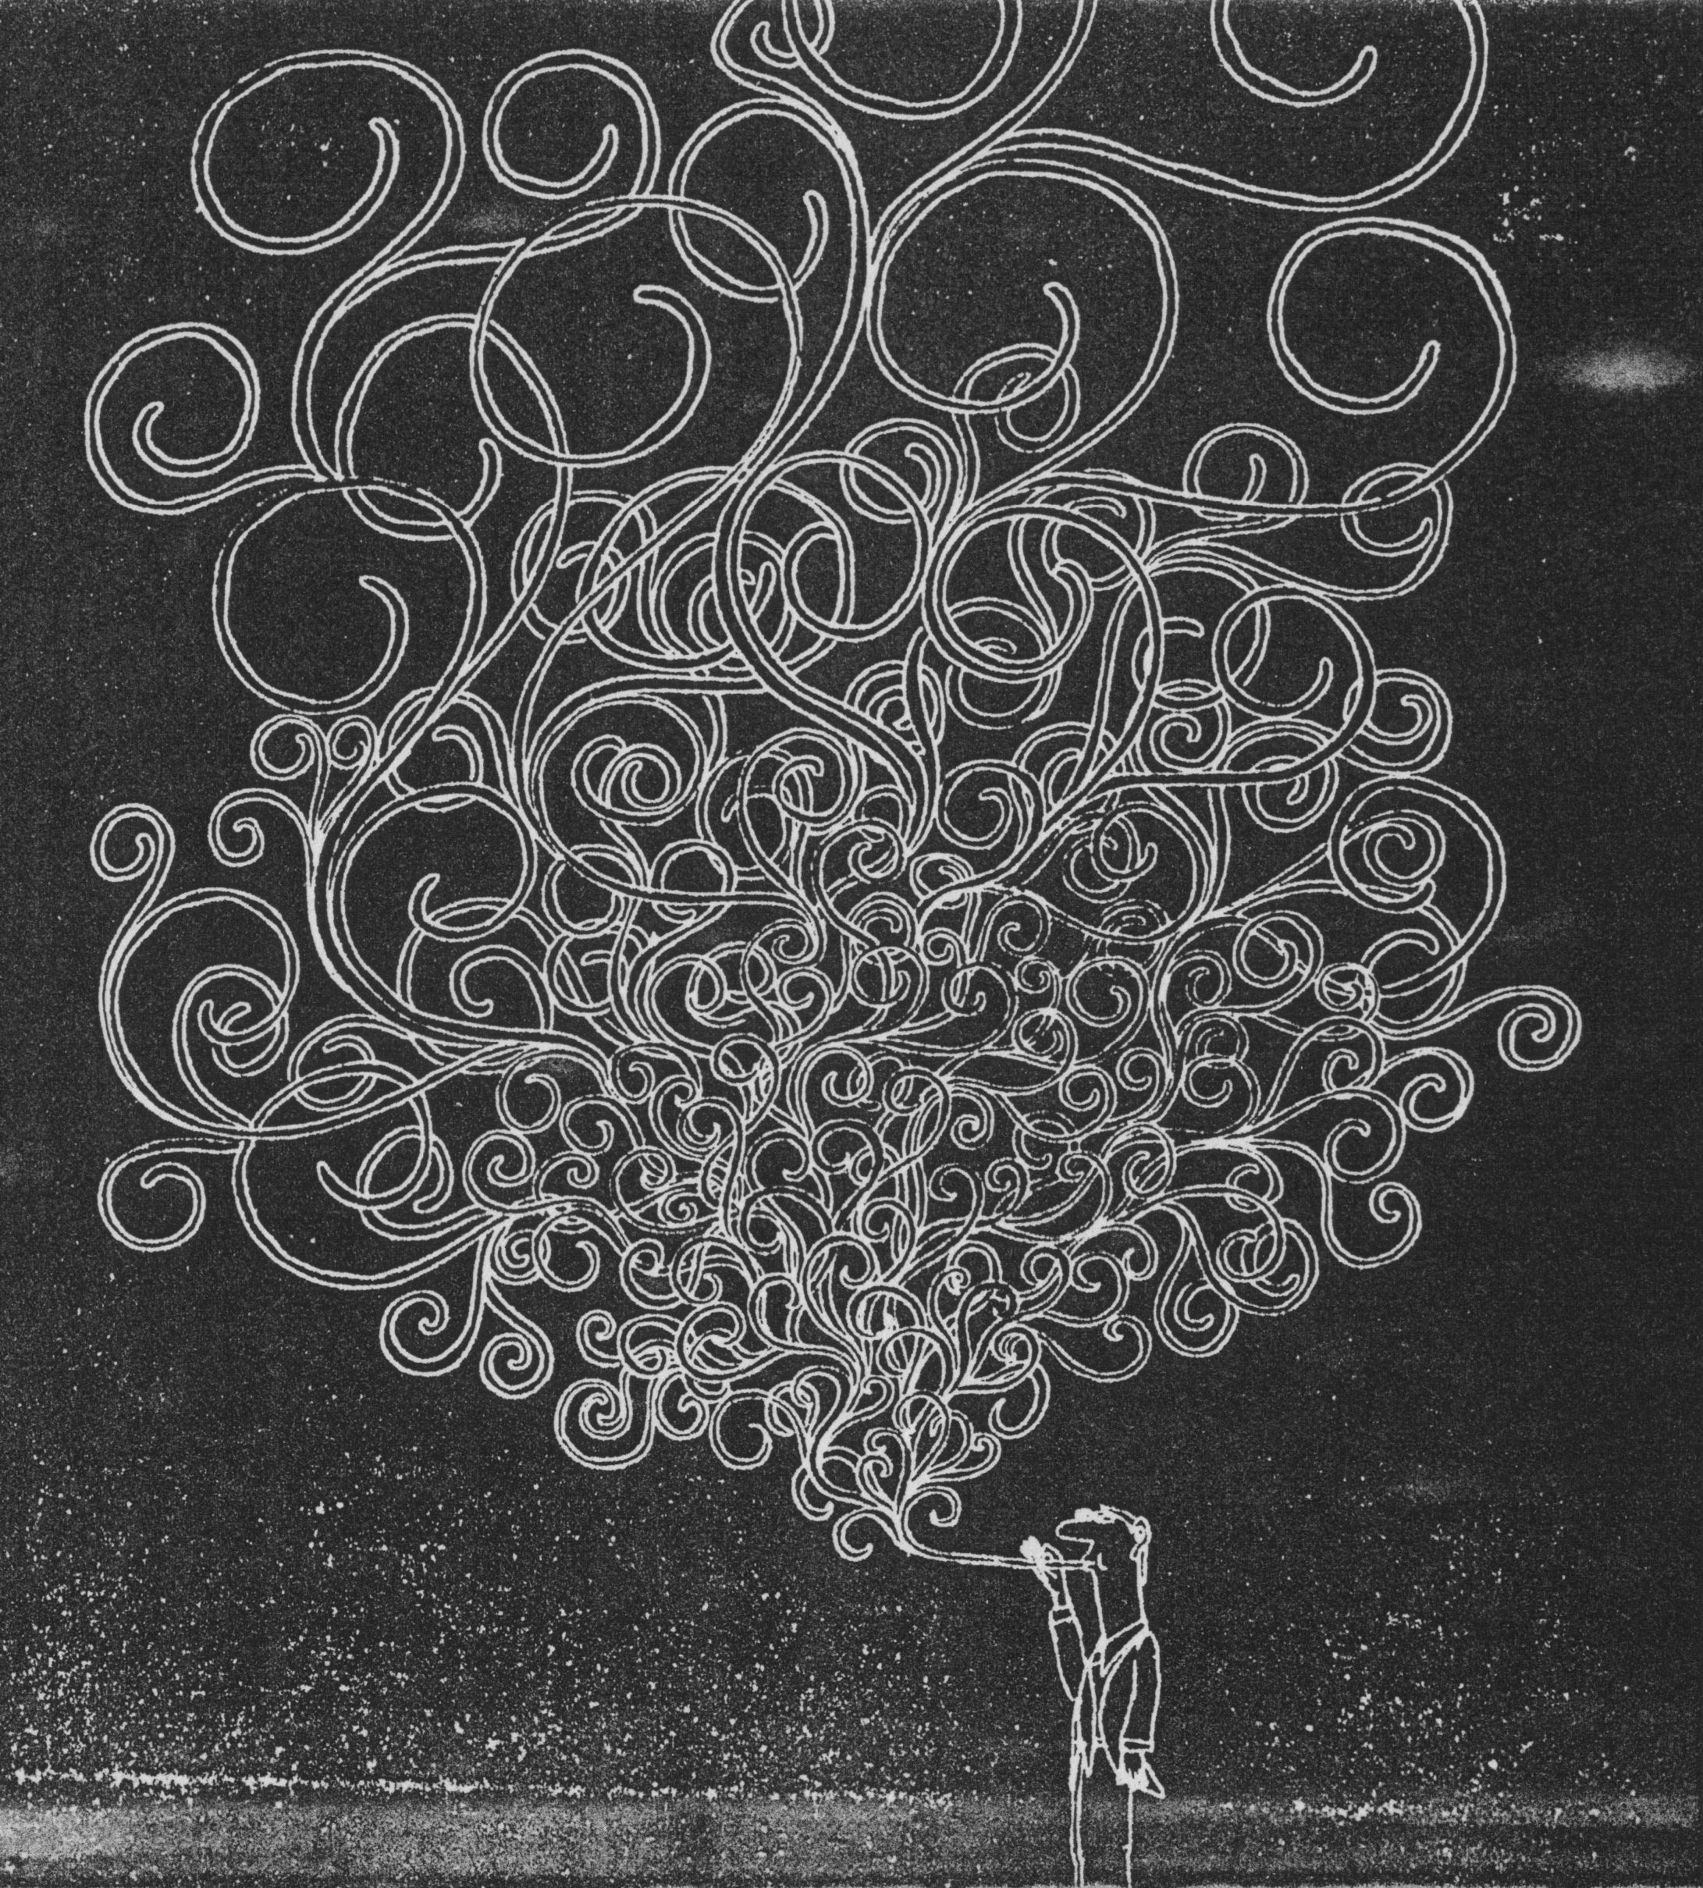
Die wichtigsten Schutzbehauptungen und Kreativitätsblocker
https://github.com/Wikinaut/Schutzbehauptungen

Version Baugrube 20200605

„Geht nicht. Sie wissen doch: wir haben Corona-Alarm.“
„Sie, mit ihren Ideen ...“
„Das ist doch alles nur Theorie.“
„Man muss erst einmal die Entwicklung abwarten.“
„Haben wir schon alles versucht ...“
„Das ist doch zu altmodisch ...“
„Irgendwie ist das zu modern ..“
„Klingt ganz gut, aber Sie haben mich nicht überzeugt ..“
„Das kann ich nicht entscheiden.“
„Die Anweisungen lauten doch ganz anders ...”
„Dafür sind wir nicht zuständig.“
„Das macht doch nur einen Haufen Arbeit ...“
„Das können wir nie schaffen.“
„Tut mir leid, das kann ich nicht machen ...“
„Sie wissen genau, dass das gegen die Vorschrift ist!“
„Momentan haben wir genug andere Projekte.“
„Welcher Spinner ist denn darauf gekommen ...“
„Dazu sind wir nicht in der Lage.“
„Wir finden keine Leute dafür.“
„Wir brauchen erst einmal ein Gesamtkonzept.“
„Da könnte ja jeder kommen.“
„Das haben wir schon immer so gemacht.“
„Dafür gibt es kein Formular.“
„Das kann ich so aber nicht eingeben.“
„Nein, mit Geokoordinaten kann ich nichts anfangen. Ich brauche eine Adresse.“
„Mit einem Link kann ich nichts anfangen. Google können wir nicht benutzen.“
„Bitte reichen Sie Ihren Antrag ab dem 20.4. erneut ein, da Anträge bis einschließlich 19.4. ungelesen vernichtet/gelöscht werden.“
„Aus Datenschutzgründen darf ich Ihnen dazu keine Auskunft geben.“
„Die strengen Corona-Regelungen stellten viele Familien vor schwierige Herausforderungen. Wie auch in anderen Lebensbereichen könnten jedoch keine identischen Bedingungen gewährleistet werden.“
„Mehr denn je verlangt die aktuelle Situation von Unternehmen schnelles, entschlossenes Handeln und eine klare, hierbei unterstützende Führungsstruktur. Die Entscheidung zurück zum Modell eines alleinigen Vorstandssprechers fiel daher früher als geplant, um in dieser beispiellosen Krise eine starke, eindeutige Führungsverantwortung sicherzustellen.“
„Ich weise zurück, dass hier eine fehlerhafte Ermessensentscheidung getroffen wurde und gebe Ihrem Widerspruch nicht statt.“
„Ich sehe hier keine Gefahr.“
„Rechtlich dürfen Sie es, ob dies auch richtig ist, müssen Sie selbst entscheiden.“ (Polizei Mittelfranken)
„Dafür sind wir originär nicht zuständig.“
„Für ruhenden Verkehr ist das Ordnungsamt zuständig.“
„Ist doch nichts passiert.“
„Das können wir nicht abschließend beurteilen.“
„Für Radfahrer besteht ebenfalls das Rechtsfahrgebot.“
„Wir können leider nicht überall sein.“
„Wir lassen uns von Ihnen nicht vorschreiben, wie wir unseren Job zu machen haben.“
„Da kommen Sie doch drum herum.“
„Irgendwo muss er ja parken.“
„Soll ich den jetzt wirklich aufschreiben?“
„Aber die Radfahrer fahren auch alle immer bei Rot!“
„Für diese Arbeiten ist es zu nass.“ Gängige Alternativen: „Für diese Arbeiten ist es zu nass., weil es regnet.“ Oder einfach; „Es wird Regen geben.“
„Es ist zu kalt.“ Oder: „Es wird zu kalt werden.“
„Es ist zu heiß.“ Oder: „Es wird zu heiß werden.“
„Wollen wir nicht machen, da wir neutral bleiben müssen.“
„Sie können auch in der öffentlichen Fragestunde der Regionalausschüsse Ihr Anliegen vortragen. Die nächsten Ausschusssitzungen finden Sie hier...“
(Bezirksamt Wandsbek @BAWandsbek)
„Dieses Problem tritt bei mir nicht auf und ich habe es auch noch von keinem anderen Benutzer gehört.“
„Ich habe Besseres zu tun.“
„Was Du in der Ausbildung gelernt hast, kannst Du jetzt vergessen, in der Praxis machen wir das so: ...“
„Die Novelle der Straßenverkehrsordnung wird bald sowieso zurückgenommen. Wir können daher nicht abschleppen.“ Polizei Karlsruhe
„Die Zusatzzeichen sind in die Baugrube gefallen."

